Van Focquenbroch-Aan KLORIMENE

Gedicht van de Week
week 16- 2015
www.arspoetica.nl
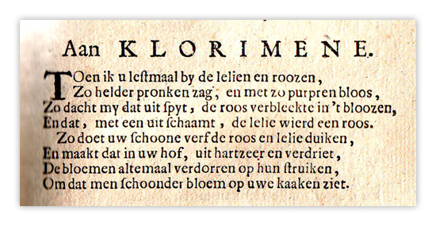
Het gedicht van de week is een liefdesgedicht van de zeventiende-eeuwse dichter van Focquenbroch (?1640-?1670). Hij was arts in Amsterdam en werd als dichter bekend door zijn kluchten en blijspelen die door de vrijmoedigheid en onverbloemde taal veel werden en nog steeds worden opgevoerd. Deze eigenschappen deden hem in een latere tijd vergeten raken. Een negentiende-eeuws literatuurwetenschapper (Kalff) ging zover te zeggen dat zijn werk is van een"platheid en een vuilheid die in onze literatuur zelden geëvenaard zijn". In 1946 verzorgt Hermans een bloemlezing uit zijn gedichten. De voornaamste verdienste ervan is dat door de populariteit van eerstgenoemde ook van Focquenbroch meer bekendheid kreeg, die tot op de dag van vandaag duurt.
De dichter was een avonturier die fortuin zocht te maken. Hij vertrok in 1668 naar Afrika onder de vlag van de WIC (West-Indische Compagnie) maar stierf korte tijd later. Zowel zijn precieze sterf- alsook geboortedatum zijn onbekend.
Het gedicht is geschreven in de hem kenmerkende,in vergelijking met tijdgenoten, eenvoudige stijl. Ook het thema, de geliefde, komt vaak bij hem voor. In dit geval gaat het om de ongeëvenaarde schoonheid van de geliefde, in andere beklaagt hij zij zich over de onbeantwoorde liefde. Daarnaast schreef hij ook meer beschouwende gedichten, met verrassende gedachten over leven en dood.
Het gedicht is afkomstig uit “Alle de werken van W. van Focquenbroch, Tweede deel 1696”

